

DESARROLLO DE APLICACIONES WEB

DOCENTE: ING. MANUEL GEOVANNY BRAVO PICO Mgtr.

Correo institucional: geovanny.bravo@utm.edu.ec

ESTUDIANTE: JEAN CARLO CRUZ FAJARDO

Actividad #1. Crear un Repositorio de GitHub (Taller)

Disponibilidad: 21 de septiembre hasta 18 de octubre

Fecha límite: 18 de octubre

En esta actividad usted deberá crear un repositorio en GitHub donde almacenará todos los trabajos desarrollados durante la asignatura. Deberá configurar correctamente el repositorio, agregar un README y realizar su primer commit.

Las tareas s realizaran por Grupos de a maximo 5 personas

Objetivo

Familiarizar al estudiante con el uso de sistemas de control de versiones mediante la creación y gestión de repositorios.

Instrucciones

Revise el material proporcionado.

Cree un repositorio en GitHub.

Agregue README.

Realice commit inicia

INFORME DE PRÁCTICA: CREACIÓN DE REPOSITORIO EN GITHUB
Estudiante: Jean Carlo Cruz Fajardo
Fecha: 17/10/2026

1. Introducción
GitHub es una plataforma que permite almacenar, organizar y compartir proyectos de software mediante repositorios remotos. En conjunto con Git, facilita el control de versiones, el seguimiento de modificaciones y la conservación del historial de los archivos de un proyecto.
En esta actividad se trabajó con Git Bash para administrar un repositorio local y conectarlo con un repositorio remoto de GitHub, con el propósito de almacenar los trabajos desarrollados durante la asignatura.

2. Objetivo general
Familiarizarse con el uso de Git y GitHub mediante la creación, configuración y administración de un repositorio, aplicando comandos para registrar cambios y sincronizar archivos con una plataforma remota.

3. Herramientas utilizadas
- Git Bash: terminal para ejecutar comandos de Git.
- Git: sistema de control de versiones.
- GitHub: plataforma de alojamiento de repositorios.
- Computadora con sistema operativo Windows.
- Archivo académico actividad1.docx.

4. Desarrollo de la actividad

4.1. Preparación del repositorio local
Se identificó la carpeta de trabajo ubicada en el Escritorio de Windows, denominada Desarrollo-de- aplicaciones-web, desde la cual se ejecutaron los comandos para administrar los archivos del proyecto.
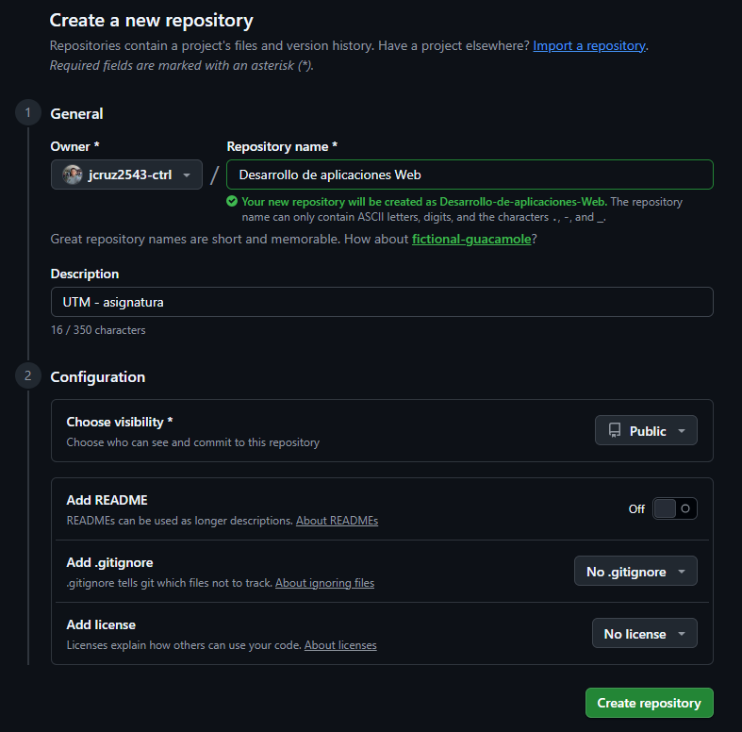

4.2. Registro de archivos mediante Git
Se utilizó el comando git add . para agregar los archivos al área de preparación. Posteriormente, se ejecutó el comando git commit -m para registrar los cambios en el historial local.
El commit generado fue identificado con el código 0bf1d50 y el mensaje «Agregar trabajos de desarrollo web». Durante este proceso se registró el archivo actividad1.docx.

4.3. Configuración del repositorio remoto
Se configuró la conexión con el repositorio remoto de GitHub mediante la siguiente dirección:
https://github.com/jcruz2543-ctrl/Desarrollo-de-aplicaciones-web.git
Para administrar esta conexión se utilizaron comandos como git remote -v y git remote set-url origin.
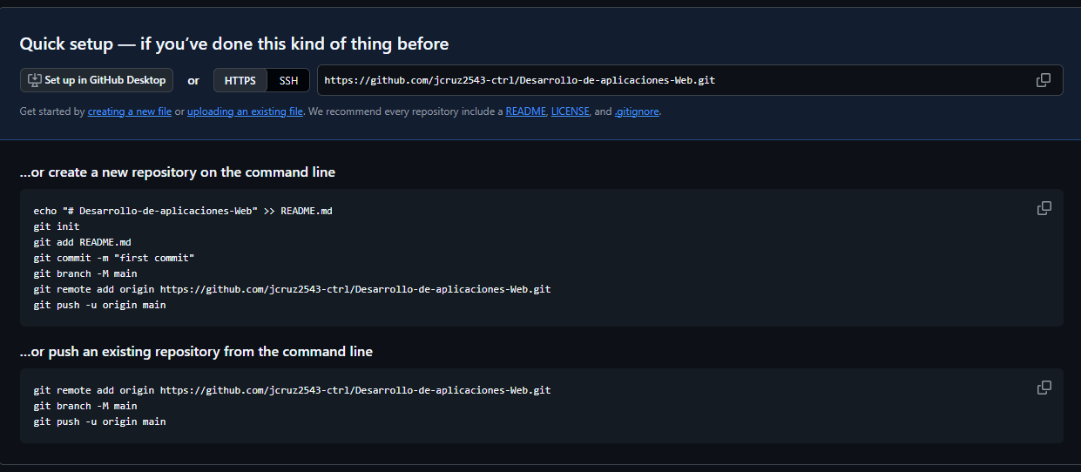

4.4. Sincronización de los repositorios
Al intentar subir los archivos, Git rechazó inicialmente la operación porque el repositorio remoto contenía cambios que no estaban integrados en el repositorio local.
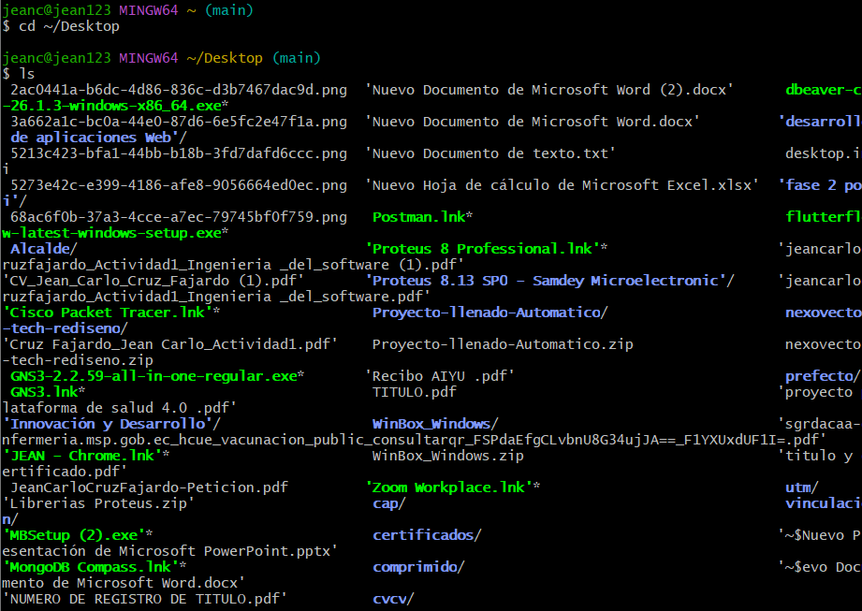
Para solucionar este inconveniente se utilizó el comando:
git pull origin main --allow-unrelated-histories
Este comando permitió iniciar la integración de los historiales de ambas ramas. Git solicitó confirmar el mensaje de fusión mediante un editor de texto antes de continuar.
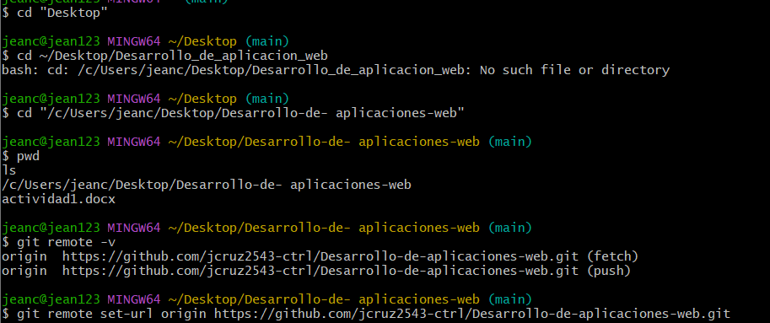

4.5. Publicación de los cambios
Después de completar la integración, se debía ejecutar el comando git push -u origin main para enviar los cambios locales al repositorio remoto.
La publicación se considera completada cuando el comando termina sin errores y los archivos aparecen en la página del repositorio de GitHub.

5. Resultados obtenidos
Durante la práctica se logró registrar localmente el archivo actividad1.docx mediante un commit y configurar la dirección del repositorio remoto. También se identificaron y abordaron problemas relacionados con la conexión HTTPS y la sincronización de historiales entre Git y GitHub.
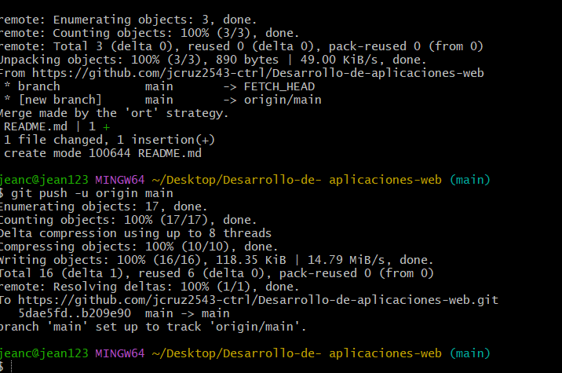
La confirmación definitiva de la publicación requiere verificar que el comando git push finalice correctamente y que el archivo esté visible en GitHub.
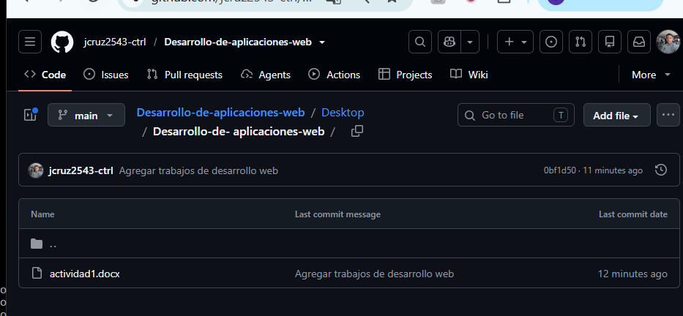

6. Dificultades presentadas
Durante el desarrollo de la actividad se presentaron las siguientes dificultades:
- Errores al introducir comandos y direcciones URL en Git Bash.
- Problemas temporales de conexión con GitHub mediante HTTPS.
- Rechazo de la operación git push por diferencias entre los historiales local y remoto.
- Necesidad de confirmar la fusión de cambios mediante el editor Vim.
Estas dificultades permitieron practicar la identificación de errores y el uso de comandos para administrar y sincronizar repositorios.

7. Conclusiones
La práctica permitió conocer los procedimientos básicos para administrar un repositorio con Git y GitHub. Se aplicaron comandos para agregar archivos, registrar commits, configurar repositorios remotos y comenzar la integración de historiales.
Asimismo, se comprendió la importancia de mantener sincronizados los repositorios local y remoto antes de publicar los cambios. Estas habilidades son fundamentales para organizar los trabajos académicos y gestionar proyectos de desarrollo de software.

8. Recomendaciones
- Verificar la ubicación de la carpeta antes de ejecutar comandos.
- Revisar la dirección del repositorio remoto mediante git remote -v.
- Utilizar mensajes de commit claros y descriptivos.
- Ejecutar git status para comprobar el estado del repositorio.
- Confirmar que los archivos estén visibles en GitHub después de realizar un git push.
- Mantener una estructura de carpetas ordenada para facilitar la administración de los trabajos de la asignatura.

9. Evidencias
Se recomienda incluir las siguientes capturas de pantalla como respaldo de la actividad:
- La carpeta del proyecto en el Escritorio.
- La terminal de Git Bash mostrando el commit realizado.
- La configuración del repositorio remoto.
- El resultado exitoso del comando git push.
- El repositorio de GitHub mostrando el archivo actividad1.docx.
Enlace al repositorio: https://github.com/jcruz2543-ctrl/Desarrollo-de-aplicaciones-web
Enlace de video: https://drive.google.com/drive/folders/1J522pl3YDRK21pDypsUF5zrUaZRTETjS?usp=sharing

